Молодежный совет ВАО принял участие в городской акции "Сбор продуктов для деревень"
05.05.2016
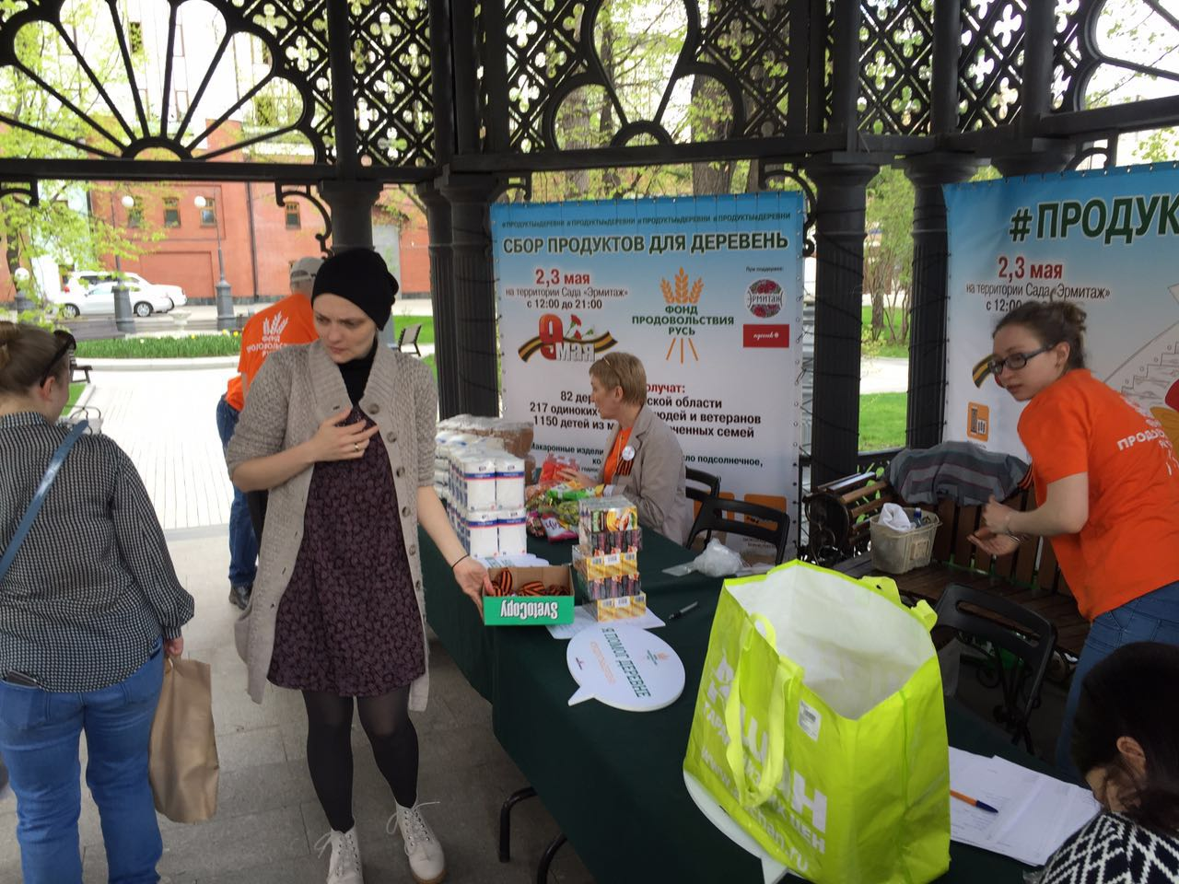
Молодежный совет ВАО 3 мая принял участие в городской акции "Сбор продуктов для деревень", которая проходила на территории Сада "Эрмитаж". Акция прошла совместно с благотворительным фондом по сбору продуктов "Русь".
Продовольственную помощь получат:
· 82 деревни Тверской области
· 217 одиноких пожилых людей и ветеранов
· 1150 детей из малообеспеченных семей
Главное условие акции – продукты должны быть не скоропортящимися: макаронные изделия, каши, крупы, масло подсолнечное, консервы, чай, печенье. Именно такие продукты передал Молодежный совет ВАО фонду. Как участникам акции, членам Молодежного совета ВАО подарили георгиевские ленточки и поделки, сделанные детьми.
В настоящее время благотворител ьному фонду сборов продуктов «Русь» требуются волонтеры для фасовки 2,5 тонны собранных продуктов. Фонд будет рад увидеть желающих 7 мая в 10.00 по адресу: Успенский переулок, д. 4 (на заднем дворе храма Успения Пресвятой Богородицы в Путинках). Москвичи! Если вы готовы помочь, необходимо позвонить Муратовой Юлии 8(926)335-44-11 и записаться.

Адрес страницы: http://sevizm.mos.ru/presscenter/news/detail/2901248.html
Управа района Северное Измайлово города Москвы

